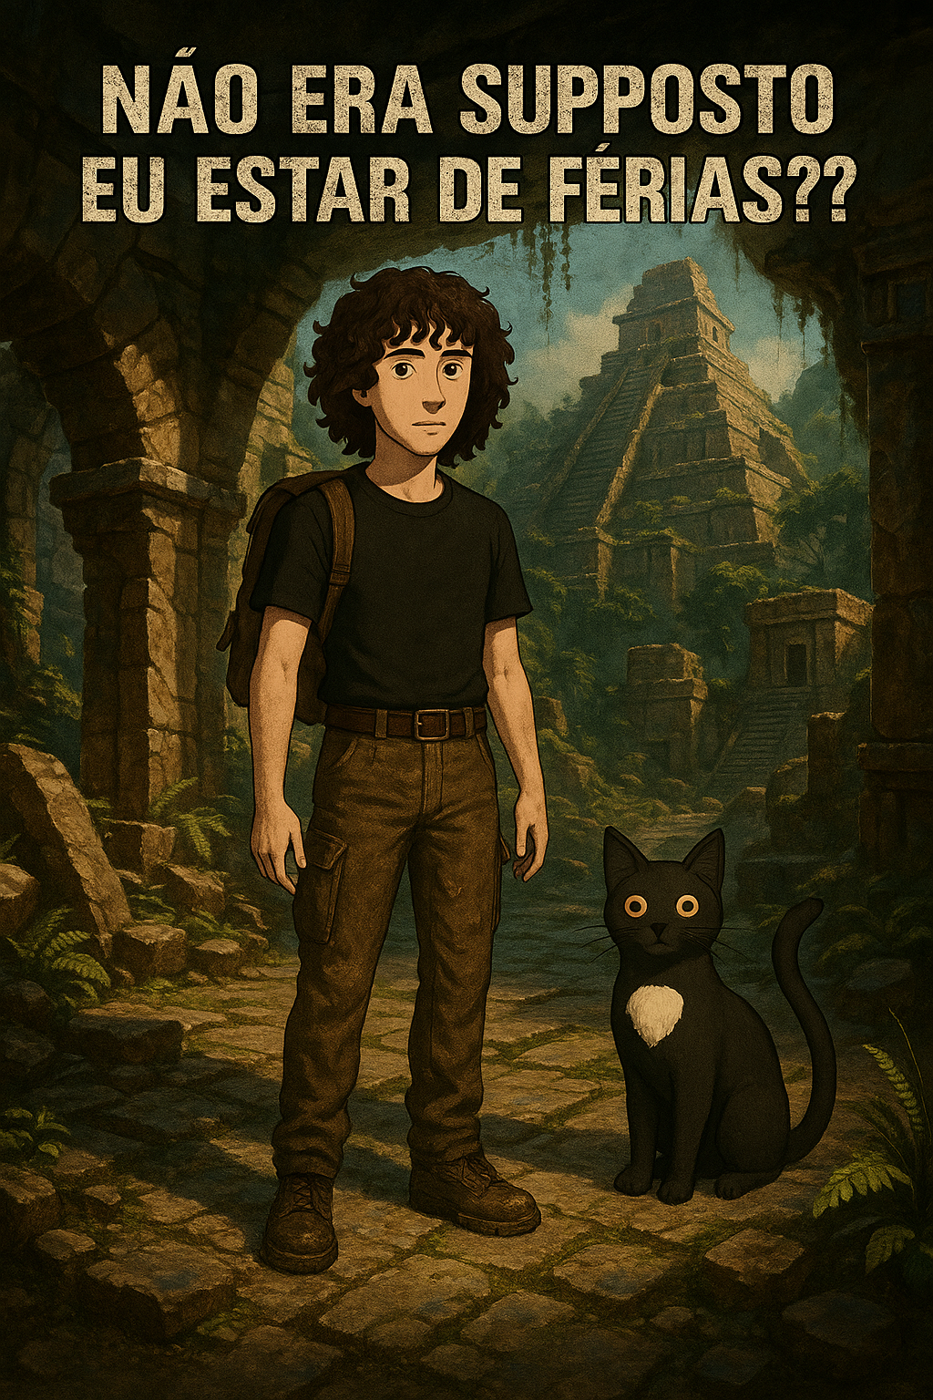

**The Sims Legacy Collection**

##### Inicio dia 01 de dezembro – Fim TBA

##### Jogado por redofatiav

##### Duração aproximada até ao momento: 00h00



##### dezembro 2025

Índice

Tomb Raider I Remastered 1

15 de março de 2025, Nível 1: Caves 1

16 de março de 2025, Nível 2: City of Vilcabamba 2

22 de março de 2025, The Lost Valley 3

22 de março de 2025, Lara's Home 5

23 de março de 2025, Nível 4: Tomb of Qualopec 6

29 de março de 2025, Primeira tentativa, Nível 5: St. Francis' Folly 8

04 de outubro de 2025 10

05 de outubro de 2025 12

09 de outubro de 2025 14

11 de outubro de 2025 16

12 de outubro de 2025 Sessão da tarde 18

12 de outubro de 2025 Sessão da noite 22

17 de outubro de 2025 26

18 de outubro de 2025 Sessão da tarde 28

18 de outubro de 2025 Sessão da noite 31

Reflexão final Tomb Raider 33

01 de novembro de 2025 35

02 de novembro de 2025 37

Reflexão final Tomb Raider Unfinished Business 43

Tomb Raider II Remastered 44

19 de outubro de 2025 44

24 de outubro de 2025 49

25 de outubro de 2025 52

26 de outubro de 2025 Sessão da tarde 57

26 de outubro de 2025 Sessão da noite 64

28 de outubro de 2025 66

29 de outubro de 2025 69

30 de outubro de 2025 71

31 de outubro de 2025 72

01 de novembro de 2025 Sessão início da tarde 75

01 de novembro de 2025 Sessão final da tarde 81

01 de novembro de 2025 Sessão final da noite 84

Reflexão final Tomb Raider 2 85

27 de novembro de 2025 87

29 de novembro de 2025 89

30 de novembro de 2025 Sessão início da tarde 91

30 de novembro de 2025 Sessão final da tarde 93

Reflexão final Tomb Raider 2 Golden Mask 95

Tomb Raider III Remastered 96

07 de novembro de 2025 96

10 de novembro de 2025 99

11 de novembro de 2025 101

15 de novembro de 2025 Sessão início de tarde 103

15 de novembro de 2025 Sessão final de tarde 106

16 de novembro de 2025 Sessão início de tarde 109

16 de novembro de 2025 Sessão final de tarde 112

17 de novembro de 2025 116

19 de novembro de 2025 119

20 de novembro de 2025 122

21 de novembro de 2025 124

22 de novembro de 2025 126

23 de novembro de 2025 Sessão início da tarde 128

23 de novembro de 2025 Sessão final de tarde 131

23 de novembro de 2025 Sessão Noite 135

24 de novembro de 2025 137

25 de novembro de 2025 139

26 de novembro de 2025 141

Reflexão final Tomb Raider 3 143

Notas finais: 144

Tabela de Figuras

Figura 1 Inicio do jogo 1

Figura 2 Local que mais gostei no nível 2 2

Figura 3 Melhor momento do nível 3 4

Figura 4 Final do tutorial da casa da Lara Croft 5

Figura 5 Local da alavanca que não percebi se era para puxar ou não 7

Figura 6 Inicio do nível 6 9

Figura 7 Morte de queda após tentar matar morcego 11

Figura 8 Estatisticas do Nivel St. Francis' Folly 13

Figura 9 Primeira tentativa de passar a porta do Damocles 13

Figura 10 Estatísticas do Nivel Colosseum 15

Figura 11 Um dos sítios saltos complicados no nível Colosseum 15

Figura 12 Estatísticas do Nível Palace Midas 17

Figura 13 Momento em que a Lara se transforma em ouro 17

Figura 14 Estatísticas do Nível The Cistern 19

Figura 15 Chave que mais me deu dor de cabeça por não a conseguir abrir 19

Figura 16 Bug do nível The Cistern 20

Figura 17 Bug do nível The Cistern visto do outro lado 20

Figura 18 Estatísticas do Nível Tomb of Tihocan 21

Figura 19 Boss do nível Tomb of Tihocan e problema de andar para trás 21

Figura 20 Estatísticas do Nível City of Khamoon 23

Figura 21 Screenshot que transmite melhor os amarelos e a areia do Egipto 23

Figura 22 Estatísticas do Nível Obelisk of Khamoon 24

Figura 23 Nível com ilustrações egípcias 24

Figura 24 Torre com as várias pontes 25

Figura 25 Estatísticas do nível Sanctuary of the Scion 27

Figura 26 Arma no ar que sinto que tinha lá uma plataforma, mas não tentei apanhar 27

Figura 27 Estatísticas do nível Natla's Mines 29

Figura 28 Nivel muito cinza e vazio de Natla's Mines 29

Figura 29 Sítio onde fiquei após parar a gameplay brutamente 30

Figura 30 Estatísticas do nível Atlantis 32

Figura 31 Puzzle de fogo que me deixou preso uns minutos 32

Figura 32 Corrida atrás da inimiga final 33

Figura 33 Estatísticas do nível The Great Pyramid 33

Figura 34 Estatisticas finais do Tomb Raider 1 34

Figura 35 4 inimigos seguidos que deram problemas 36

Figura 36 Local onde fiquei antes de dormir 36

Figura 37 Estatísticas do nível Atlantean Stronghold 38

Figura 38 Mergulho para o final do nível 39

Figura 39 Estatísticas do nível The Hive 39

Figura 40 Inimigos a darem problemas 40

Figura 41 Estatísticas do nível Return to Egypt 40

Figura 42 Descoberta do Tomb Raider 2 que me deu ajuda no 1 41

Figura 43 Estatísticas do nível Temple of the Cat 41

Figura 44 Exterior do nível 42

Figura 45 Sítio que amei no nível (os gatos andam) 42

Figura 46 Escultura do gato enorme do nível 43

Figura 47 Tempo do tutorial do Tomb Raider II 45

Figura 48 Final do tutorial 46

Figura 49 Estatísticas do nível The Great Wall 46

Figura 50 Ambiente mais vivo estilo Far Cry no The Great Wall 47

Figura 51 Estatísticas do nível Venice 47

Figura 52 Inimigo com arma longe a dar problemas 48

Figura 53 Prints da steam + tempo de gameplay desde última atualização do diário 49

Figura 54 Estatísticas do nível Bartoli's Hideout 50

Figura 55 Cobertora vermelha que não sabia como ultrapassar 51

Figura 56 Estatísticas do nível Opera House 53

Figura 57 Silhueta da cidade de Veneza 54

Figura 58 Lara agarrada ao ar 54

Figura 59 Autocolante que ataquei 55

Figura 60 Estatísticas do nível Offshore Rig 55

Figura 61 Local onde me perdi inicialmente e os tons vermelhos + azuis 56

Figura 62 Estatísticas do nível Diving Area 1x 58

Figura 63 Estatísticas do nível Diving Area 2x 58

Figura 64 Local que disse ser o pico do nível 59

Figura 65 Escala sincronizada com cada pega 59

Figura 66 Salto que não estava a conseguir fazer 60

Figura 67 Salto que não conseguir fazer 60

Figura 68 Estatísticas do nível 40 Fathoms 61

Figura 69 Ambiente subaquático com tubarões e peixes 61

Figura 70 Lara descalça perto de ferrugem 62

Figura 71 Estatísticas do nível Wreck of the Maria Doria 62

Figura 72 Sala que tive dificuldades em escalar de volta 63

Figura 73 Estatísticas do nível Living Quarters 1x 64

Figura 74 Estatísticas do nível Living Quarters 2x 65

Figura 75 Local onde passei mais tempo pois pensava que podia fazer algo com as caixas 65

Figura 76 Estatísticas do nível The Deck 67

Figura 77 Ambiente do nível com tons azuis e ocres 67

Figura 78 Segredo que me ensinou um segredo do jogo 68

Figura 79 Ambiente ocres e claros do nível 70

Figura 80 Local onde fiquei antes de desligar o PC 70

Figura 81 Estatísticas do nível Tibetan Foothills 71

Figura 82 Número de tentativas para meter o Tomb Raider a funcionar 73

Figura 83 Local onde tive preso durante 30m 73

Figura 84 Local onde fiquei antes de desligar 74

Figura 85 Estatísticas do nível Barkhang Monastery 76

Figura 86 Exemplo de utilização dos Flares 77

Figura 87 Estatísticas do nível Catacombs of the Talion 77

Figura 88 Parede que não sabia que dava para escalar 1 78

Figura 89 Parede que não sabia que dava para escalar 2 78

Figura 90 Sítio onde morria por não saber que dava para saltar para trás na escada 79

Figura 91 Sítio escuro que adorei jogar 79

Figura 92 Estatísticas do nível Ice Palace 80

Figura 93 Boss do Ice Palace 80

Figura 94 Estatísticas do nível Temple of Xian 82

Figura 95 Exército do Temple of Xian 82

Figura 96 Estatísticas do nível Floating Islands 83

Figura 97 Inicio do nível Floating Islands 83

Figura 98 Estatísticas do nível The Dragon's Lair 84

Figura 99 Boss final Dragão 85

Figura 100 Caos na casa da Lara 85

Figura 101 Estatisticas finais do Tomb Raider 2 86

Figura 102 Estatísticas do nível The Cold War 88

Figura 103 Exemplo de paleta de cores do nível 88

Figura 104 Estatísticas do nível Fool's Gold 89

Figura 105 Exemplo de paleta de cores 90

Figura 106 Estatísticas do nível Furnance of the Gods 92

Figura 107 Espaço quente do nível Furnance of the Gods 92

Figura 108 Tons quente e puzzle que mais gostei do nível Kingdom 94

Figura 109 Boss final do nível Kingdom 94

Figura 110 Estatísticas finais da DLC Golden Mask 95

Figura 111 Tempo do Assault Course da casa da Lara 97

Figura 112 Exemplo de espaço no nível Jungle 97

Figura 113 Estatísticas do nível Jungle 98

Figura 114 Exemplo de dano a ser retirado aos poucos 100

Figura 115 Local em Temple Ruins onde fiquei na sessão 100

Figura 116 Estatísticas do nível Temple Ruins 102

Figura 117 Inimigo grande a bloquear tiros (desculpem por estar com pouca luz) 102

Figura 118 Estatísticas do nível The River Ganges 104

Figura 119 Screenshot tirado detrás de uma cascata ainda em jogo 104

Figura 120 Estatísticas do nível Caves of Kaliya 105

Figura 121 Inimigo final do capítulo da India 105

Figura 122 Estatísticas do nível Coastal Village 107

Figura 123 Screenshot que tirei em jogo para mostrar o outfit novo num amigo 107

Figura 124 Exemplo de inimigo que pensei ser palhaço 108

Figura 125 Estatísticas do nível Crash Site 110

Figura 126 T-Rex a apanhar me no ar 110

Figura 127 Local com bom puzzle no nível Crash Site 111

Figura 128 Estatísticas do nível Madabu Gorge 113

Figura 129 Salto para terra de cabeça 114

Figura 130 Estatísticas do nível Temple of Puna 114

Figura 131 Rodas que me fizeram perder muito tempo no nível Temple of Puna 115

Figura 132 Boss fight que tinha one hit shot 115

Figura 133 Estatísticas do nível Nevada Desert 117

Figura 134 Espaço mais bonito do nivel Nevada Desert 118

Figura 135 Estatísticas do nível High Security Compound 120

Figura 136 Local que repeti muitas vezes por não gravar 120

Figura 137 Estatísticas do nível Area 51 123

Figura 138 Orcas do nível Area 51 123

Figura 139 Novo outfit para o capítulo de Londres 125

Figura 140 Local onde fiquei no nível Thames Wharf 125

Figura 141 Estatísticas do nível Thames Wharf 127

Figura 142 Salto que tentava fazer, mas não dava 127

Figura 143 Estatísticas do nível Aldwych 129

Figura 144 Local da moeda bem fácil que tive à procura por horas 130

Figura 145 Estatísticas do nível Lud's Gate 132

Figura 146 Espaço egípcio no nivel Lud's Gate 133

Figura 147 Estatísticas do nível City 133

Figura 148 Única forma de matar o boss final do nível City 134

Figura 149 Brancos e azuis do nível Antártica 136

Figura 150 Porta que não abria no nível Antártica 136

Figura 151 Estatísticas do nível Antártica 138

Figura 152 Barco a motor do nível Antártica 138

Figura 153 Estatísticas do nível RX-Tech Mines 140

Figura 154 Carrinho e caminho de cima 140

Figura 155 Estatísticas do nível Lost City of Tinnos 142

Figura 156 Puzzle da sala de fogo 142

Figura 157 Plataformas visíveis com o jogo da sala de fogo 143

Figura 158 Helicóptero e porta que não abria 143

Figura 159 Estatísticas finais do Tomb Raider 3 144

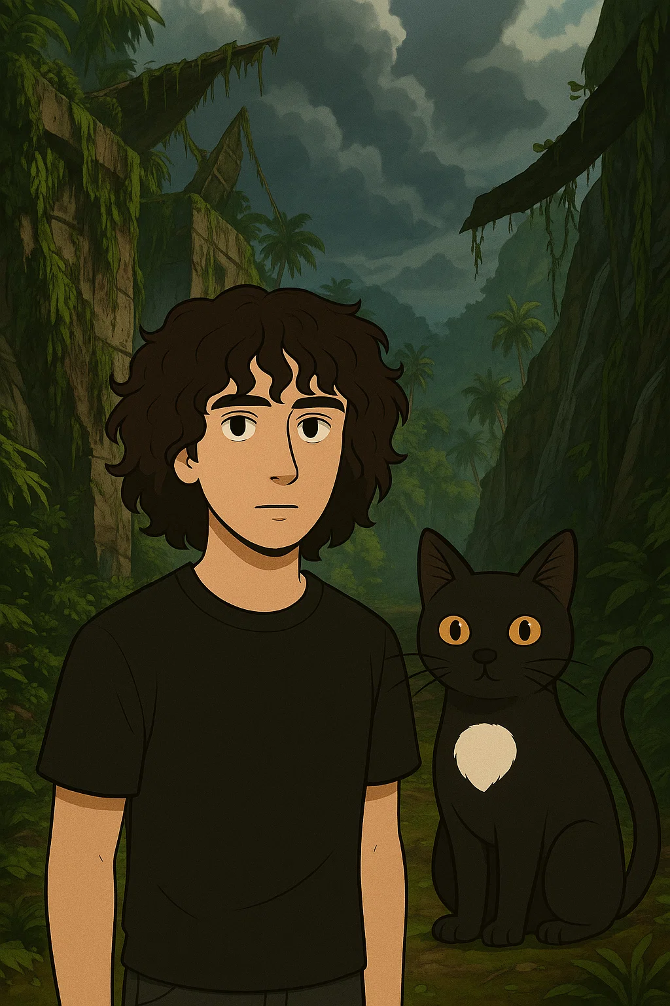

# The Sims Legacy Collection

## 26 de novembro de 2025

Duração aproximada: 2h05m

### Progresso:

* .

### Descobertas:

* .

### Dificuldades:

* .

### Reflexão:

### Próxima sessão:

* .

### Foto(s) para memória visual:

# Notas finais:

* As imagens da pessoa e do gato foram geradas por AI (ChatGPT a simples e a capa, as restantes Sora);
* Todos os screenshots foram tirados de gameplays guardadas pela Steam.